К-1. Математика 5 класс 1 вариант
1.Саннарны чагыштырыгыз һәм алар арасына < яки > тамгасы куегыз:
а) 2657209 һәм 2654879; б) 96785 һәм 354211.
2. Кисешмәслек итеп МК турысы һәм СД нуры сызыгыз.
3. Саннарны цифрлар белән языгыз:
а)өч йөз унбиш миллион сигез мең алты йөз,
б) алты миллиард сиксән өч мең җиде.
4. а) А, В, С, Д, О нокталарының координаталарын языгыз; 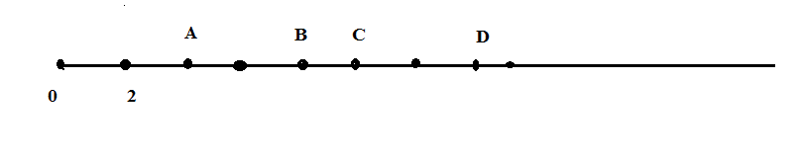
б) Координаталар нуры сызыгыз һәм түбәндәге нокталарны билгеләгез:
М(8), К(11), Р(1), Т(3).
5. 9987 саныннан зуррак һәм 6 цифрына тәмамланган дүртурынлы сан языгыз.

К-1. Математика 5 класс II вариант
1.Саннарны чагыштырыгыз һәм алар арасына < яки > тамгасы куегыз:
а) 3859407 һәм 3859601; б) 216312 һәм 85796.
2. Кисешмәслек итеп RP нуры һәм BE турысы сызыгыз.
3. Саннарны цифрлар белән языгыз:
а)алты йөз егерме өч миллион алтмыш мең ике йөз,
б) сигез миллиард туксан ике миллион йөз дүрт.
4. а) С, М, О, S нокталарының координаталарын языгыз;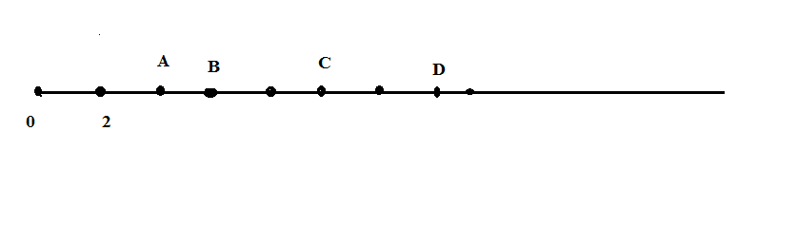
б) Координаталар нуры сызыгыз һәм түбәндәге нокталарны билгеләгез:
А(6), В(12), D(1), F(4).
5. 10016 саныннан кечерәк һәм 7 цифрына тәмамланган бишурынлы сан языгыз.

К-1. Математика 5 класс 1 вариант
1.Саннарны чагыштырыгыз һәм алар арасына < яки > тамгасы куегыз:
а) 2657209 һәм 2654879; б) 96785 һәм 354211.
2. Кисешмәслек итеп МК турысы һәм СД нуры сызыгыз.
3. Саннарны цифрлар белән языгыз:
а)өч йөз унбиш миллион сигез мең алты йөз,
б) алты миллиард сиксән өч мең җиде.
4. а) А, В, С, Д, О нокталарының координаталарын языгыз;
б) Координаталар нуры сызыгыз һәм түбәндәге нокталарны билгеләгез:
М(8), К(11), Р(1), Т(3).
5. 9987 саныннан зуррак һәм 6 цифрына тәмамланган дүртурынлы сан языгыз.

К-1. Математика 5 класс II вариант
1.Саннарны чагыштырыгыз һәм алар арасына < яки > тамгасы куегыз:
а) 3859407 һәм 3859601; б) 216312 һәм 85796.
2. Кисешмәслек итеп RP нуры һәм BE турысы сызыгыз.
3. Саннарны цифрлар белән языгыз:
а)алты йөз егерме өч миллион алтмыш мең ике йөз,
б) сигез миллиард туксан ике миллион йөз дүрт.
4. а) С, М, О, S нокталарының координаталарын языгыз;
б) Координаталар нуры сызыгыз һәм түбәндәге нокталарны билгеләгез:
А(6), В(12), D(1), F(4).
5. 10016 саныннан кечерәк һәм 7 цифрына тәмамланган бишурынлы сан языгыз.

